客家委員會
「2020客家小炒全國爭霸賽」報名簡章
- 活動目的
為宏揚客家美食文化，振興客家產業發展，客家委員會特別辦理「2020客家小炒全國爭霸賽」，鼓勵客家餐飲業者踴躍參賽，演繹客庄在地料理，讓社會大眾對客家菜有更進一步的認識，希冀提高客家美食知名度並活絡客庄經濟。
- 活動單位
  - 主辦單位：客家委員會（以下簡稱本會）
  - 執行單位：凱格蘭創意策略顧問有限公司
- 參賽資格
  - 參賽對象：
以位於「客家文化重點發展區」（分北區、中區、南區及東區如附件）、其他客家聚落（經本會認定符合資格者）或位客家文化園區中，具稅籍之合法營業餐廳，並有販售客家小炒菜式者。
  - 報名名額
- 連鎖及分店皆可報名，惟廚師應不同，每家餐廳最多報名1隊為限。
- 以餐廳廚師組隊參賽，每隊3位（其中一人須具備廚師丙級以上證照），擇1位為隊長並擔任主要聯絡人。
- 報名後不得更換隊員，參賽選手資格不得轉讓，有重大情事者，需於賽前7日內提出相關證明。
- 競賽資訊
  - 競賽主題：客家小炒
  - 活動期程：
項目 | 日期 | 內容
徵件期間 | 自即日起至  109年12月08日（二）止 | 比賽報名資料採網路或郵寄或親送報名方式（三擇一）。
資格審查  暨書面審查 | 109年12月11日（五）
公布初賽名單 | 109年12月15日（二） | 於客家委員會網站公告。
繳交保證金 | 109年12月16日（三） | 於時間內繳交新臺幣(以下同)1000元保證金（於初賽當天退回）
初賽 | 東區  109年12月19日（六） | - 競賽地點：好客藝術村  - 食材採購：花蓮吉安慶豐市場（花蓮縣吉安鄉中山路三段473號）
 | 南區  109年12月20日（日） | - 競賽地點：內埔公有零售市場  - 食材採購：內埔公有零售市場（屏東縣內埔鄉文化路366號）
 | 中區  110年01月09日（六） | - 競賽地點：苗栗北苗公有零售市場  - 食材採購：苗栗北苗公有零售市場（苗栗市建功里府前路76號）
 | 北區  110年01月10日（日） | - 競賽地點：竹東戲曲公園  - 食材採購：竹東中央市場（新竹縣竹東鎮東林路88號）
總決賽  暨頒獎典禮 | 110年01月16日（六） | - 競賽地點：花博公園  - 食材採購：大會提供
※競賽地點如有異動將另行通知;實際辦理時間及地點以大會官網公告為主

  - 競賽補助及獎勵（違規經取消參賽資格者，恕無法申請或補發）
項目 | 初賽 | 決賽
競賽組別 | 由書審選出四區各30隊進行初賽  中區：30隊/南區：30隊  東區：30隊/北區：30隊 | 每區初賽以8隊晉級總決賽為原則
補助 | 1、每隊作業費：3,000元  2、每隊材料費：2,500元 | 1、每隊材料費：1,000元  2、每隊住宿交通費：8,000元
※材料費及住宿交通費採覈實支付：依參賽隊伍提供憑證金額給付金額，實報實銷。
※支付方式：執行單位收齊參賽隊伍之作業費領據、材料費收據或發票後，補助金額於比賽結束後七日內（不含假日）匯款至報名表上指定之存摺帳戶。
※注意：收據或發票必須開立執行單位抬頭或統編：
抬頭：凱格蘭創意策略顧問有限公司
統編：80202990
獎項 | 餐廳獎
 | 總獎金：36萬元，另提供獲獎隊伍獎座乙座及布條乙面。  【冠軍】每區1隊，獎金3萬元整。  【亞軍】每區1隊，獎金2萬元整。  【季軍】每區1隊，獎金1萬元整。  【優等】每區5隊，獎金5,000元整。 | 總獎金：33萬元，另提供獲獎隊伍獎座乙座及布條及客家小炒全國爭霸賽獎標示、牌乙式乙面。  【總冠軍】1隊，獎金10萬元整。  【亞軍】1隊，獎金8萬元整。  【季軍】1隊，獎金5萬元整。  【優等】5隊，獎金2萬元整。
 | 在地風味人氣獎
 | 每區1隊  獎狀乙紙、布條乙面、獎金5,000元整。 | 1隊  獎狀乙紙、布條乙面、獎金20,000元整。

  - 其他競賽規範須知
    - 競賽料理事後如涉及著作權糾紛，損害第三人權利者，由參賽選手自負法律責任，一經法院判決敗訴確定者，大會得以取消其參賽之任何資格，包含入選、得獎…等，並有權力收回得獎之獎勵。
    - 主辦單位有權將此項比賽之錄影、相片於國內外之傳播媒介播放、展出或登載於主辦單位之網站及刊物等，參賽者必須同意肖像運用於活動相關之宣傳活動上，而相關版權由主辦單位所有。
    - 競賽期間前、中、後期，必須配合以本活動得獎者身分參與相關行銷活動，且如有新聞採訪或公開訪問、表演，皆願意配合接受主、執行單位代為洽談安排，不得任意推辭。
    - 本規程內容依大會解釋為準，大會保留最終修改、解釋、終止本活動及審核參加者參加活動資格之權利。若活動期間有任何異議，依大會決議為主，參加者不得有異議。
    - 比賽場地及時間如有異動，願意配合且接受主辦單位協調。
    - 選手提交本競賽報名表即被視為已清楚明白並同意簡章所有條款及規則。
    - 參加初賽並入圍之8隊，必須強制參加全國總決賽，若無參加總決賽，則取消地區賽得獎資格、獎狀、獎盃等獲獎證明，並須追討回獎金。
    - 依各類所得扣繳率標準第2條第7款「競技競賽機會中獎獎金或給與按給付全額扣取百分之十」。得獎者獎金為2萬元（含）以下，照原獎金發放;超過2萬元，須先扣10%之稅金。（如為非中華民國境內居住之個人，或在中華民國境內無固定營業場所之營利事業者，另依規定辦理。）

【請詳閱本競賽規範，如有未盡之事宜，得由大會修正後公佈之】

- 報名方式
步驟 | 內容
Step.1  填寫報名資料 | - 請於報名網站(www.hakka-stir-fry.com.tw)先填寫參賽聯絡人基本資料  - 請下載簡章（含附件報名表相關資料，資料必須依大會規定之制式表格完整填寫資料。除簽名需親筆簽名外，所有資料皆須以word文書作業系統輸入，並提供可編輯之電子檔。）
Step.2  繳交比賽資料 | - 報名截止日：109年12月8日（二）止。  - 繳件方式：「網路報名」、「掛號郵寄」、「親送」擇一方式報名  - 網路報名  - 於報名受理時間內，請至活動官網連結點選「我要報名」，並上傳相關報名資料。  - 報名資料繳交：請於報名網站下載報名表，並依大會規定之制式表格完整填寫資料，除簽名需親筆簽名外，所有資料皆須以word文書作業系統輸入後印出繳交或上傳至指定位置。  - 郵寄  - 請於報名受理時間內，以掛號方式郵寄，以郵戳日期為憑。  - 郵寄地址：10450臺北市中山區中山北路二段45巷11號4樓，「2020客家小炒全國爭霸賽 活動小組」收。  - 特別注意：資料文件請以「掛號」寄送，且需裝入牛皮紙袋，並將「專用信封封面」黏貼於牛皮紙袋封面。內附光碟上須註明參賽隊伍名稱以便識別。  - 親送  - 截止時間：12/08（二）17：00前送達活動小組。  - 送達地址：10450臺北市中山區中山北路二段45巷11號4樓，「2020客家小炒全國爭霸賽活動小組」收。  - 特別注意：資料文件裝入牛皮紙袋，並將「專用信封封面」黏貼於牛皮紙袋封面。內附光碟上須註明參賽隊伍名稱以便識別。  - 注意事項：  上述報名者，請於報名後次日起2日內主動以電話聯繫本活動小組，確認完成報名無誤。若報名資料不符規定者，活動小組將以E-mail及電話通知1日內進行「補件」，若逾期未補齊，即視為自行棄權。
Step.3  初賽名單公布 | 109年12月8日（二）前完成以上步驟及報名完成，資格審核通過，直接由評審團召開書面評審會。初賽名單將於109年12月15日（二）於客家員委會官網www.hakka.gov.tw中最新消息公告（另以電話及電子郵件通知）。通過初賽隊伍，須事前繳交保證金。
- 書面審查
  - 評審團：
經由活動小組審查凡符合簡章規範之競賽資格，且報名資料檢附完整，無缺漏、準備齊全者，皆可進入書面審查。
  - 書審規則：
- 書審目標：由北中南東區四大區域，各評選出30家進行初賽。
- 評分標準
評分項目 | 權重 | 說明
店家特色暨選手經歷 | 20% | 店家簡介及選手背景經歷等
比賽料理特色 | 50% | 料理特色、關鍵材料運用說明
菜色擺盤呈現 | 20% | 菜色擺盤呈現
競賽資料準備完整度 | 10% | 視報名表填寫內容與完整度
  - 書審結果：參加初賽名單於競賽期程指定時間，將公布至客家委員會官網www.hakka.gov.tw。
  - 繳交保證金：
- 於書面審查通過後，活動小組將以電子郵件通知匯款1,000元，保證金採匯款或親臨繳費，匯款後請來電確認是否匯款成功，勿以郵寄方式寄出，遺失主辦單位概不負責。
- 保證金僅於初賽當日退還，無故缺席者，恕不退還。
- 匯款資訊
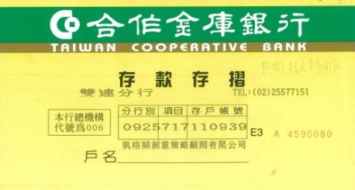
- 匯款銀行：合作金庫（006）雙連分行
- 匯款帳號：0925-717-110939
- 匯款戶名：凱格蘭創意策略顧問有限公司
- 親臨繳費：臺北市中山區中山北路二段45巷11號4樓

- 初賽
- 競賽內容
項目 | 說明
選手報到 | - 選手須於公告之報到時間前30分鐘抵達會場，於服務臺進行報到手續，選手遲到導致未抽到籤者則取消參賽資格，特殊情事者依大會裁決。  - 選手皆須參加由評審委員於賽前所召開之賽前說明會，並於現場進行比賽號碼及位置抽籤，抽籤結果選手不得有異議。
競賽項目  、材料及烹飪規定 | 評比項目 | 餐廳獎 | 在地風味人氣獎
 | 評選料理 | 自家風味 | 在地風味
 |  | 自家餐廳客家小炒 | 在地客家小炒
 | 食材 | - 可自備：豬肉、豆干、乾魷魚（須完整，可事先泡軟）或至指定市場購買。  - 除上述食材外，其他食材必須至指定市場購買 | 所有食材必須至指定市場購買
 | 醬油/油等調味料 | 可自備，須呈現完整包裝。
 | 評選  重點 | 由專家學者組成專業評審團，  進行評分。 | 由當地民眾參與投票  及專業評審評分，兩項分數加總
 | 評分比重 | 專業評審團：100% | 專業評審團：50%  素人投票：50%
 | 份量 | 評審品評區：1盤 10人份  展示區：1盤10人份 | 素人品評區：1盤50人份  評審品評區：1盤10人份  展示區：1盤10人份
其他規定 | - 比賽時禁止使用手機及任何通訊器材。  - 比賽時不得吸菸或嚼食檳榔。  - 所有食材不得進行任何切割、削皮。  - 不得攜帶違禁品及保育類動植物  - 所有食材皆不得事前烹飪、醃製、調味。  所有賽程須全程現場實際操作，餐盤上所呈現之菜餚、裝飾品及雕刻品皆須為可食用之食材，不可使用人工色素或化學添加物（如人工香精、味精、消泡劑、乳化劑、烹大師…等加工品）。
競賽時間 | 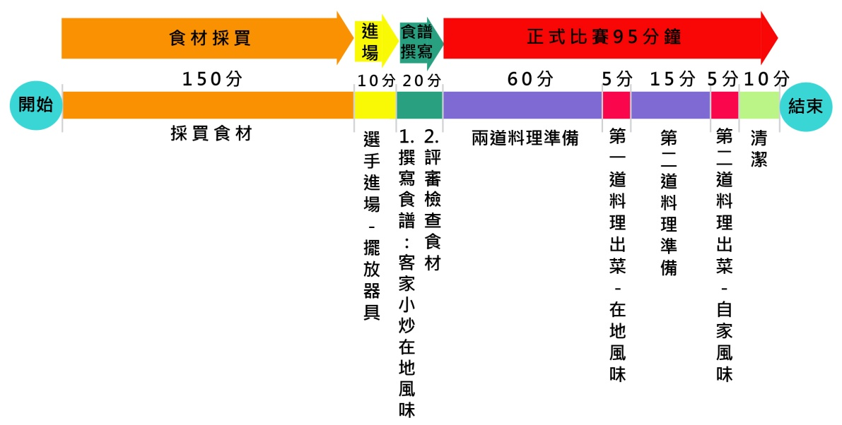  - 依工作人員倒數，按鈴二聲，表示比賽開始。  - 第一道及第二道料理時間剩5分鐘、3分鐘、1分鐘時，各按鈴一聲提醒。  - 出菜時間到，大會按鈴二聲，參賽隊伍開始出菜供評審評分。  - 依工作人員倒數，按鈴三聲，表示比賽時間終止。  - 比賽終止前，選手應完成出菜及清潔。  - 比賽終了後出菜者，遲1分鐘扣總平均1分、遲2分鐘扣總平均2分，以此類推…超過5分鐘者即該道料理不予評分。  - 比賽終止5分鐘後，所有選手應停止進行製成動作，並馬上清理比賽現場，撤出選手自備用品。  - 清潔完畢後，須由大會工作人員檢查並清點器材，始可離開（大會提供之設備及器材若有遺失或毀壞，須負賠償責任）。  - 比賽當天若無收回相關物品，恕不負保管責任。  - 初賽當日評選出8隊晉級總決賽。
展示盛盤 | - 每隊須於比賽時間內完成2道競賽料理：  - 自家風味-自家餐廳客家小炒：1道2盤，每盤10人份。1盤送至評審品評室，1盤展示區供媒體拍照。  - 在地風味-指定在地市場客家小炒：1道3盤，1盤10人份送至評審品評室，1盤10人份送至展示區，1盤50人份送至素人品評區(由每隊自行出1名人力進行打菜)。  - 展示區展臺尺寸：長90cm*寬60cm (供展示自家風味及在地風味各1盤)  - 參賽選手可在報到後或比賽前將展臺擺設物品放置於展示區旁，大會不負保管責任。  - 競賽結束後，參賽隊伍也可進行展示區布置，提供現場媒體、民眾拍攝。  - 展臺布置不列入評分，僅提供現場媒體、民眾拍攝，以各參賽隊伍自家宣傳為主。
廚具物品規定 | - 大會提供之廚具及物品  - 雙口爐*1  - 工作臺、流理臺各1  - 水源供應(自來水直供)  - 瓦斯供應(桶裝瓦斯)  - 垃圾桶(一般垃圾、回收圾垃、廚餘、廢油)  - 110V電源*1  - 展示臺(寬90cm*高60cm) *1  - 四門冰箱(五組共用一個) *1  - 長桌(長180*寬60*高75cm) *1  - 素人品評超深試吃盛盤(52*35cm) 一式  - 洗碗精、菜瓜布  - 除大會提供之器材外，其餘皆須由選手自備。  - 不得延伸插座，現場不提供抹布。  - 電子器材僅可攜帶：調理機、果汁機、烤箱 (僅准攜帶家庭用10公升內（含）以下之烤箱)，其他皆不開放攜帶，如有特殊需求須事前申請，並須獲評審委員同意方可帶入，如無申請即不得帶入場內。(競賽場地以安全為重，用電量過大之電器產品，或有其他安全疑慮之器具，須經現場評審決定是否可使用。  - 需自備盛盤器具，且不得有個人姓名、代表餐廳等相關可辨別身分之記號。（素人評審之盛盤器具由大會提供）  - 塑膠手套、乳膠手套（手套不可帶有顏色）、口罩（只能配戴壓克力口罩）。  - 服裝須3人一致。  - 可攜帶計時器，但音量應不影響他人操作者。

- 評分標準
- 最佳客家小炒風味餐廳評比
項目 | 配分 | 內容
客家小炒風格 | 15% | - 是否具有客家風格
在地食材運用與搭配 | 20% | - 食材挑選及搭配合適度  - 料理過程是否浪費食材
口味與烹調技巧 | 50% | - 食材挑選與前處理  - 料理烹煮之技巧與創新技法  - 料理口感、美味度
成品擺盤 | 10% | - 整體布置與創意(所有裝飾需可食用)
衛生過程與團隊分工 | 10% | - 是否有依定注意環境清潔  - 食材使用衛生
- 評審依上述標準進行評分
- 參賽者須尊重評審團之評定結果，不得異議。

- 在地風味人氣獎評比
比重 | 項目 | 配分 | 內容
1.素人投票50%  2.專業評審50% | - 由現場民眾參與投票，並由專業評審團評分，兩項分數加總。
- 以上若有同分情形則由評審長做最後裁決。
- 參賽者須尊重評審團之評定結果，不得異議。

- 總決賽
  - 競賽內容
項目 | 說明
選手報到 | - 選手須於公告之報到時間前30分鐘抵達會場，於服務臺進行報到手續，選手遲到導致未抽到籤者則取消參賽資格，特殊情事者依大會裁決。  - 選手皆須參加由評審委員於賽前所召開之賽前說明會，並於現場進行比賽號碼及位置抽籤，抽籤結果選手不得有異議。
競賽項目  、材料及烹飪規定 | 評比項目 | 餐廳獎 | 人氣獎
 | 評選料理 | 自家風味 | 在地風味
 |  | 自家餐廳客家小炒 | 客家小炒
 | 食材 | - 可自備：豬肉、豆干、乾魷魚（須完整，可事先泡軟）或由大會提供  - 除上述食材外，其他食材由大會提供 | 所有食材由大會提供
 | 醬油/油等調味料 | 可自備、必須呈現完整包裝。
 | 評選  重點 | 由專家學者組成評審團，  進行評分。 | 由當地民眾參與投票  及專業評審評分，兩項分數加總。
 | 評分比重 | 專業評審團：100% | 專業評審團：50%  素人投票：50%
 | 份量 | 評審品評區：1盤 10人份  展示區：1盤10人份 | 素人品評區：1盤50人份  評審品評區：1盤10人份  展示區：1盤10人份
其他規定 | - 比賽時禁止使用手機及任何通訊器材。  - 比賽時不得吸菸或嚼食檳榔。  - 所有食材不得進行任何切割、削皮。  - 不得攜帶違禁品及保育類動植物  - 所有食材皆不得事前烹飪、醃製、調味。  - 所有賽程須全程現場實際操作，餐盤上所呈現之菜餚、裝飾品及雕刻品皆須為可食用之食材，不可使用人工色素或化學添加物（如人工香精、味精、消泡劑、乳化劑、烹大師…等加工品）。
競賽時間 | 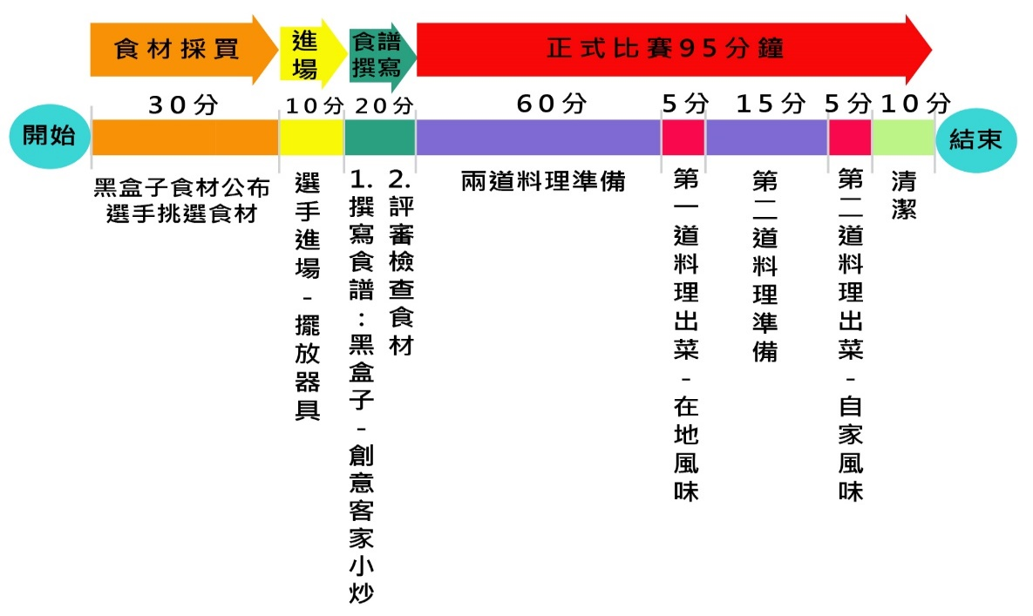  - 依工作人員倒數，按鈴二聲，表示比賽開始。  - 第一道及第二道料理時間剩5分鐘、3分鐘、1分鐘時，各按鈴一聲提醒。  - 出菜時間到，大會按鈴二聲，參賽隊伍開始出菜供評審評分。  - 依工作人員倒數，按鈴三聲，表示比賽時間終止。  - 比賽終止前，選手應完成出菜及清潔。  - 比賽終了後出菜者，遲1分鐘扣總平均1分、遲2分鐘扣總平均2分，以此類推…超過5分鐘者即該道料理不予評分。  - 比賽終止5分鐘後，所有選手應停止進行製成動作，並馬上清理比賽現場，撤出選手自備用品。  - 清潔完畢後，須由大會工作人員檢查並清點器材，始可離開（大會提供之設備及器材若有遺失或毀壞，須負賠償責任）。  - 比賽當天若無收回相關物品，恕不負保管責任。
展示盛盤 | - 每隊須於比賽時間內完成兩式競賽料理：  - 自家風味-自家餐廳客家小炒：1道2盤，每盤10人份。1盤送至評審品評室，1盤展示區供媒體拍照。  - 在地風味-指定在地市場客家小炒：1道3盤，1盤10人份送至評審品評室，1盤10人份送至展示區，1盤50人份送至素人品評區(由每隊自行出1名人力進行打菜)。  - 展示區展臺尺寸：長90cm*寬60cm(供展示自家風味及在地風味各1盤)  - 參賽選手可在報到後或比賽前將展臺擺設物品放置於展示區旁，大會不負保管責任。  - 競賽結束後，參賽隊伍也可進行展示區布置，提供現場媒體、民眾拍攝。  - 展臺布置不列入評分，僅提供現場媒體、民眾拍攝，以各參賽隊伍自家宣傳為主。
廚具物品規定 | - 大會提供之廚具及物品  - 雙口爐*1  - 工作臺、流理臺各1  - 水源供應(自來水直供)  - 瓦斯供應(桶裝瓦斯)  - 垃圾桶(一般垃圾、回收圾垃、廚餘、廢油)  - 110V電源*1  - 展示臺(寬90cm*高60cm) *1  - 四門冰箱(五組共用一個) *1  - 長桌(長180*寬60*高75cm) *1  - 素人品評超深試吃盛盤(52*35cm) 一式  - 洗碗精、菜瓜布  - 除大會提供之器材外，其餘皆須由選手自備。  - 不得延伸插座，現場不提供抹布。  - 電子器材僅可攜帶：調理機、果汁機、烤箱 (僅准攜帶家庭用10公升內（含）以下之烤箱)，其他皆不開放攜帶，如有特殊需求須事前申請，並獲評審委員同意方可帶入，如無申請即不得帶入場內。(競賽場地以安全為重，用電量過大之電器產品，或有其他安全疑慮之器具，須經現場評審決定是否可使用。)  - 需自備盛盤器具，且不得有個人姓名、代表餐廳等相關可辨別身分之記號。（素人評審之盛盤器具由大會提供）  - 塑膠手套、乳膠手套（手套不可帶有顏色）、口罩（只能配戴壓克力口罩）。  - 服裝須三人一致。  - 可攜帶計時器，但音量應不影響他人操作者。

  - 評分標準
- 客家小炒風味餐廳評比
項目 | 配分 | 內容
客家小炒風格 | 15% | - 是否具有客家風格
在地食材運用與搭配 | 20% | - 食材挑選及搭配合適度  - 料理過程是否浪費食材
口味與烹調技巧 | 50% | - 食材挑選與前處理  - 料理烹煮之技巧與創新技法  - 料理口感、美味度
成品擺盤 | 10% | - 整體布置與創意(所有裝飾需可食用)
衛生過程與團隊分工 | 10% | - 是否有依定注意環境清潔  - 食材使用衛生
- 評審依上述標準進行評分
- 參賽者須尊重評審團之評定結果，不得異議。

- 在地風味人氣獎評比
比重 | 項目 | 配分 | 內容
1.素人投票50%  2.專業評審50% | - 由現場民眾進行投票，與專業評審團評分，兩項分數加總。
- 以上若有同分情形則由評審長做最後裁決。
- 參賽者須尊重評審團之評定結果，不得異議。

- 聯絡資訊
執行單位：凱格蘭公關

聯絡人：顏小姐
電話：02-2562-6001分機322
e-mail：esther@kglpr.com.tw

廖小姐
電話：02-2562-6001分機326
e-mail：uni@kglpr.com.tw

附件一：
客家文化重點發展區鄉（鎮、市、區）一覽表
縣市 | 鄉（鎮、市、區） | 小計
▼北區
桃園市 | 中壢區、楊梅區、龍潭區、平鎮區、新屋區、觀音區 大園區、大溪區 | 8
新竹縣 | 新竹縣 竹北市、竹東鎮、新埔鎮、關西鎮、湖口鄉、新豐鄉 芎林鄉、橫山鄉、北埔鄉、寶山鄉、峨眉鄉 | 11
新竹市 | 新竹市 東區、香山區 | 2
▼中區
苗栗縣 | 苗栗縣 苗栗市、竹南鎮、頭份市、卓蘭鎮、大湖鄉、公館鄉 銅鑼鄉、南庄鄉、頭屋鄉、三義鄉、西湖鄉、造橋鄉 三灣鄉、獅潭鄉、泰安鄉、通霄鎮、苑裡鎮、後龍鎮 | 18
臺中市 | 臺中市 東勢區、新社區、石岡區、和平區、豐原區 | 5
南投縣 | 南投縣 國姓鄉、水里鄉 | 2
雲林縣 | 崙背鄉 | 1
▼南區
高雄市 | 美濃區、六龜區、杉林區、甲仙區 | 4
屏東縣 | 長治鄉、麟洛鄉、高樹鄉、萬巒鄉、內埔鄉、竹田鄉 新埤鄉、佳冬鄉 | 8
▼東區
花蓮縣 | 鳳林鎮、玉里鎮、吉安鄉、瑞穗鄉、富里鄉、壽豐鄉 花蓮市、光復鄉 | 8
臺東縣 | 關山鎮、鹿野鄉、池上鄉 | 3
備註 | ※餐廳營業地點若不在上述縣市者，但所在地為客家聚落或位客家文化園區中，且確有販售客家小炒菜式，並經本會認定符合資格者，亦可報名。

